**Ejecución Presupuestaria III Trimestre**

**Dirección de Planificación**

**Fecha elaboración: Octubre, 2024**

Tabla de contenido

I. Resumen ejecutivo 3

II. Antecedentes 3

III. Normativa Aplicable 4

IV. Análisis 5

4.1 Ejecución de Ingresos 5

4.1.2. Ingresos de Capital 6

4.1.3. Financiamiento 7

4.2. Ejecución de Egresos 8

4.2.1. Ejecución Nivel Partida 8

4.2.2. Ejecución Nivel de Programa 8

V. Conclusiones 13

VI. Recomendaciones 13

VII. Responsables 14

VIII. Análisis Complementario por Partida Presupuestaria 15

IX. Comparativo Ejecución periodo 2020-2024 21

X Anexos 23

Anexo 1 - Deuda Interna 23

Anexo 2 - Deuda Externa 24

XI Referencias 25

# Resumen ejecutivo

La ejecución de ingresos del tercer trimestre del año 2024, del Instituto Costarricense de Acueductos y Alcantarillados (AyA) ha alcanzado la cifra de **₡51.175.941,82** miles de colones, lo que representa el 18.91% del presupuesto total, que asciende a **₡270.559.451,56** miles de colones.

Los egresos consolidados, durante el mismo periodo ascendieron a los **₡49.167.964,24** miles de colones, que incluyen los costos de administración, la operación diaria, mantenimiento de infraestructuras, inversiones en mejoras y proyectos de expansión, entre otros aspectos.

# Antecedentes

El Instituto Costarricense de Acueductos y Alcantarillados (AyA) ha sido una institución fundamental en la provisión de servicios de agua potable y saneamiento en Costa Rica. Tiene la misión de garantizar el acceso universal a servicios de agua segura y saneamiento básico, promoviendo el desarrollo sostenible y la protección del medio ambiente.

A lo largo de los años, el AyA ha enfrentado diversos desafíos, incluyendo la necesidad de expansión de infraestructuras para satisfacer la creciente demanda, la mejora de la calidad del agua y la gestión eficiente de recursos financieros para asegurar la viabilidad de sus operaciones en el largo plazo.

Dentro de este contexto, la planificación y ejecución presupuestaria han sido aspectos críticos para el AyA. Cada año, se establece un presupuesto que refleja las necesidades operativas, de mantenimiento e inversión de la institución, así como sus metas estratégicas en términos de cobertura de servicios y calidad del agua. Sin embargo, las ejecuciones no han alcanzado los niveles deseados.

Durante este período, la Dirección de Planificación ha puesto a disposición de la administración activa, variados instrumentos para optimizar la asignación y uso de los recursos institucionales, como lo son, los traslados, modificaciones y presupuestos extraordinarios.

El presente informe de ejecución presupuestaria del III trimestre de 2024 proporciona una evaluación del uso de recursos durante este periodo, incluyendo el análisis de ingresos, egresos y su impacto en la capacidad operativa y financiera de la institución. Esta información es fundamental para la toma de decisiones informadas y la rendición de cuentas tanto a las autoridades gubernamentales como a la ciudadanía en general.

# Normativa Aplicable

El siguiente informe se sustenta en el Reglamento al título IV de la ley No. 9635, denominado Responsabilidad Fiscal de la República, señala en sus Artículos número 20 y 21:

**Artículo 20.** Del monitoreo trimestral durante la ejecución del presupuesto. La DGPN y la STAP le remitirán un informe trimestral al ministro de Hacienda sobre el comportamiento del gasto corriente presupuestario de las entidades del Sector Público No Financiero, con el propósito de verificar la ejecución del gasto corriente presupuestado, en relación con el crecimiento establecido por la regla fiscal.

Para la elaboración y posterior publicación trimestral de los datos de los ingresos, gastos y financiamiento de las entidades y órganos del SPNF, se utilizará la información que las entidades ingresan al Sistema de Información sobre Planes y Presupuestos (SIPP) de la Contraloría General de la República (CGR).

Tanto el informe de gasto corriente como el seguimiento trimestral de los datos serán publicados como máximo 30 días naturales contados a partir de la fecha de entrega de la información trimestral por parte de las entidades y órganos del SPNF, en la página web del Ministerio de Hacienda, donde se visualicen los montos presupuestados y ejecutados de cada una de las instituciones.

(Así reformado por el Artículo 1° del Decreto Ejecutivo N° 41891 del 24 de Julio de 2019)

Artículo 21º**.** De la ejecución y liquidación presupuestaria. Las entidades del Sector Público No Financiero, con excepción de las entidades queconforman el Presupuesto Nacional de la República, cuando remitan las ejecucionespresupuestarias trimestrales y las liquidaciones presupuestarias a la STAP, deben presentardicha información por clasificación por objeto del gasto y por clasificación económica.

# Análisis

## **Ejecución de Ingresos**

Le ejecución de ingresos del tercer trimestre de 2024, alcanzo un monto de **₡51.175.941,82** miles de colones, que representa el 18.91% del presupuesto total, que asciende a **₡270.559.451,56** miles de colones.

### Ingresos Corrientes

La ejecución de ingresos corrientes del trimestre alcanzó un monto de **₡44,666.646.14** miles (**25.33%),** los ingresos de capital **₡254.3 miles** (**3.04%)** y los ingresos por financiamiento que están compuestos por los desembolsos del préstamo del Banco Nacional de Costa Rica y el financiamiento externo del préstamo del Banco Centroamericano de Integración Económica BCIE-2129 (7%) y el superávit que se encuentra en la caja desde el inicio del período.

El ingreso acumulado al mes de setiembre asciende a **₡160.468,00** miles conformados por: ingresos corrientes, ingresos de capital e ingresos por financiamiento.

Cuadro 1

Ejecución de Ingresos a Setiembre, 2024

Cifras en miles de colones

 *Fuente: Sistema Integrado Financiero Suministros*

Los ingresos por concepto de venta de agua y servicios de Alcantarillado e hidrantes son los más significativos con el 97% de los ingresos corrientes y su comportamiento se encuentra dentro de los rangos establecidos, por lo que la generación interna de caja está acorde con lo programado.

Cuadro 2

Ejecución de Ingresos Corrientes

III trimestre

En miles de colones

Fuente: Sistema Integrado Financiero Suministro

### Ingresos de Capital

La ejecución consolidada de los Ingresos de capital asciende al 10.28%, siendo la transferencia del gobierno central para financiar el proyecto del alcantarillado de Limón (BCIE-2198), que es el rubro más representativo con el 83% del total de los ingresos de capital, y es causante de la baja ejecución, ya que al mes de setiembre no muestra ningún desembolso. Las transferencias del Fondo de Desarrollo Social y Asignaciones Familiares (DESAF) y la donación del Fondo de Cooperación Española (FECASAL), se comportan según lo programado.

Cuadro 3

Ejecución de Ingresos de Capital

III trimestre

En miles de colones



*Fuente: Sistema Integrado Financiero Suministros*

### Financiamiento

La ejecución de los fondos por concepto de financiamiento alcanza el **27.57%** de lo programado, sin considerar la totalidad de fondos del superávit con los cuales alcanzaría el 70%.

Los financiamientos suscritos con el BCIE, los que muestran la baja ejecución acumulada promedio de 23.34%, mientras que los desembolsos acumulados del préstamo con el Banco Nacional para financiar el Programa PAPS alcanzan al 30 de setiembre, una ejecución del 75%.

En el siguiente cuadro se puede observar tanto la ejecución del III Trimestre como los datos acumulados.

Cuadro 4

Ejecución de Ingresos por Financiamiento

III trimestre

En miles de colones



*Fuente: Sistema Integrado Financiero Suministros*

*1/ La ejecución de los fondos de superávit se van presupuestando conforme se ejecutan en egresos. No obstante, la totalidad de recursos por este concepto presupuestados, se encuentran en la caja desde inicios del período.*

## Ejecución de Egresos

El presupuesto modificado al 30 de setiembre de 2024 asciende a la suma de **₡270.559.451,56** miles, de los cuales en el tercer trimestre se ejecutaron **₡49.167.964,25** miles correspondiente a un **18.17%** del total. La ejecución consolidada y acumulada al mes setiembre alcanza el 50.24% del total presupuestado para el período.

### Ejecución Nivel Partida

En el cuadro siguiente se observa que la mayor cantidad de los recursos se encuentran presupuestados en las partidas de Remuneraciones, Servicios y Bienes Duraderos; en esas tres partidas se encuentra más del 85% del presupuesto institucional.

Las partidas de mayor ejecución relativa en el III Trimestre son, **Remuneraciones** con el **20.37%**, **Intereses y Comisiones** que alcanza un **25.98%** y **Servicios** que alcanza un **21.22%** de ejecución, mientras que la de más baja ejecución es la de **Bienes Duraderos** con el **14%**,situación similar a la de los trimestres anteriores.

Cuadro 5

Ejecución III trimestre

Información Consolidada por partida

En miles de colones



*Fuente: Sistema Integrado Financiero Suministros*

### Ejecución Nivel de Programa

A nivel de programas presupuestarios, la mayor ejecución corresponde a los Programa de Operación Mantenimiento y Comercialización de acueductos (02) y de Alcantarillados (04), con un **21.2%** y el **22.15%,** respectivamente.

**Cuadro 6**

Ejecución Nivel programa

III trimestre, 2024

En miles de colones



*Fuente:**Sistema Integrado Financiero Suministros*

#### Programa 01: Administración Superior y Apoyo Institucional

En el siguiente cuadro se muestra el presupuesto y la ejecución del programa de Administración Superior y Apoyo Institucional en el III Trimestre. La ejecución total del programa es de un **21.12%.** En este programa se encuentran inmersas unidades como la Oficina de Cooperación y Asuntos Internacionales, Presidencia Ejecutiva, Gerencia General, Auditoría, Dirección Jurídica, Dirección Financiera, Capital Humano, Comunicación Institucional, entre otros.

Se observa que la partida de mayor ejecución con respecto al presupuesto es la de Intereses y comisiones con un **38.65%**, la ejecución presupuestaria en Servicios es la segunda más alta con un **24.69%.**

En términos acumulados en el programa 1, se alcanza un **59.71%** al termino de estos 9 meses, donde se muestra que la partida con menos ejecución es la de materiales y suministros con un 29.29%.

Cuadro 7

Instituto Costarricense de Acueductos y Alcantarillados

Ejecución Presupuestaria III trimestre

Programa 01

En miles de colones



Fuente: Sistema Integrado Financiero Suministros

#### Programa 02: Operación, Mantenimiento y Comercialización de Acueducto

En términos generales, la ejecución total del programa de Operación, Mantenimiento y Comercialización de Acueducto alcanza un **64.08%**, de forma acumulada. Por su parte, si se observa la ejecución del III trimestre se logra un **21.20%**, en donde las partidas de mayor porcentaje son la de transferencias corrientes con un **25.41%** y servicios con un **22.22%.**

Las mayores ejecuciones se dan en las subpartidas asociadas al pago de servicio de electricidad, servicios generales y servicios de regulación.

**Cuadro 8**

Instituto Costarricense de Acueductos y Alcantarillados

Ejecución Presupuestaria III trimestre

Programa 02

En miles de colones



Fuente: Sistema Integrado Financiero Suministros

#### Programa 03: Inversiones

El Programa de Inversiones es el de mayor presupuesto con respecto a los demás programas presupuestarios, en donde, tal y como se observa en el cuadro siguiente, la partida que contiene mayor recurso es la asociada a los Bienes Duraderos y cuya ejecución en el III trimestre alcanzó apenas un **14.05%** con respecto al monto presupuestado en esta partida. Así mismo, se observa que, en términos relativos, se ejecuta el **69.63%** con respecto al monto total de egresos ejecutado en dicho trimestre.

La partida con mayor ejecución con respecto al presupuesto es la de Remuneraciones, cuya ejecución asciende al **19.17%** y el porcentaje de ejecución con respecto al total ejecutado es de un **16.93%.**

**Cuadro 9**

Ejecución Presupuestaria III trimestre

Programa 03

En miles de colones



Fuente: Sistema Integrado Financiero Suministros

#### Programa 04: Operación, Mantenimiento y Comercialización de Alcantarillado

En el Programa de Operación, Mantenimiento y Comercialización de Alcantarillado, la partida de mayor ejecución con respecto al presupuesto son las partidas de Servicios, con una ejecución del **22.96%,** mientras que la partida asociada al pago de la planilla registra un **21.99%**.

De forma acumulada, la partida con mayor ejecución de la de servicios con un **62.65%,** y es la partida en donde se destina para el pago de servicios de regulación y la relacionada con los mantenimientos de instalaciones y demás mantenimientos.

La ejecución total del programa es de un **22.15%** con respecto al monto presupuestado para este programa.

Cuadro 10

Instituto Costarricense de Acueductos y Alcantarillados

Ejecución Presupuestaria III trimestre

Programa 04

En miles de colones



Fuente: Sistema Integrado Financiero Suministros

#### Programa 05: Hidrantes

El presupuesto del Programa de Hidrantes es el menor de todos los programas, así como la más baja ejecución de todos los programas. La partida de mayor ejecución con respecto al total ejecutado es la de Servicios, que corresponde a un **24.32%**. El Programa 05 de Hidrantes, logra alcanzar un **15.40%** de ejecución en el III trimestre. Mientras que de forma acumulada registra un **35.35%** de ejecución.

Cuadro 11

Instituto Costarricense de Acueductos y Alcantarillados

Ejecución Presupuestaria III trimestre

Programa 05

En miles de colones



Fuente: Sistema Integrado Financiero Suministros

# Conclusiones

1. La generación interna de caja (venta de bienes y servicios), sigue mostrando un comportamiento acorde con lo programado, mientras los ingresos por concepto de financiamiento una ejecución baja y con la misma tendencia de los egresos asociados.
2. El presupuesto de egresos muestra una ejecución consolidada del 50.2%. situación que se debe a la baja ejecución del programa de inversiones que alcanza el 35% de ejecución acumulada al mes de setiembre.
3. Los programas de administración y operación agua y alcantarillado, muestran un desempeño más acorde a lo programado y se espera que a diciembre alcancen una ejecución superior al 90%, según lo comprometido por las subgerencias y direcciones que constituyen estos programas.

# Recomendaciones

Es recomendable realizar un diagnóstico exhaustivo para identificar las razones que provocan la baja ejecución del programa de inversiones, para determinar los factores críticos que se están presentando.

Lo anterior considerando que, tanto la Gerencia General, como la Dirección de Planificación Estratégica han puesto a disposición y asesorado a las unidades ejecutoras de los proyectos, todos los instrumentos disponibles (traslados, modificaciones, presupuestos extraordinarios), para que ajusten programaciones y presupuestos a sus necesidades.

No omitimos indicar que, los efectos en la ejecución que generarían, el presupuesto extraordinario No.3 (de ser aprobado) y la Modificación No.4, aún no se reflejan en la ejecución al mes de setiembre de 2024.

# Responsables

**Realizado por**

Giovanna Chacón Umaña

Planeamiento Operativo

**Revisado por**

Olger Dormond Solano

Planeamiento Operativo

**Aprobado por**

James Phillips Ávila

Dirección de Planificación

# Análisis Complementario por Partida Presupuestaria

#### Remuneraciones

Al III trimestre, el Instituto Costarricense de Acueductos y Alcantarillado está conformado por un total de 4,340 plazas distribuidas de la siguiente forma:

• 4.045 plazas de Cargos Fijos

• 295 plazas de Servicios Especiales

En el marco del presupuesto asignado, la partida destinada a remuneraciones ha sido significativa, alcanzando un total de **₡71.246.716,67** miles, luego de la aplicación del presupuesto extraordinario N°2. Durante el tercer trimestre del período presupuestario, se ejecutó un monto de **₡14.511.663,54** miles, lo que representa un avance del **20.37%.** Se estima una mayor ejecución en el último trimestre del año. El monto de ejecución mencionado equivale al **29.51%** del total ejecutado en el tercer trimestre, indicando una utilización eficiente de los fondos asignados para remuneraciones.

Por su parte y de forma acumulada, al término de estos nueve meses, la partida de Remuneraciones es de las que cuenta con mayor ejecución durante el 2024 y en el siguiente gráfico se puede observar el comportamiento según el programa presupuestario.

Gráfico 2

Instituto Costarricense de Acueductos y Alcantarillados

Ejecución Presupuestaria Acumulada

Al III trimestre

Remuneraciones

En miles de colones

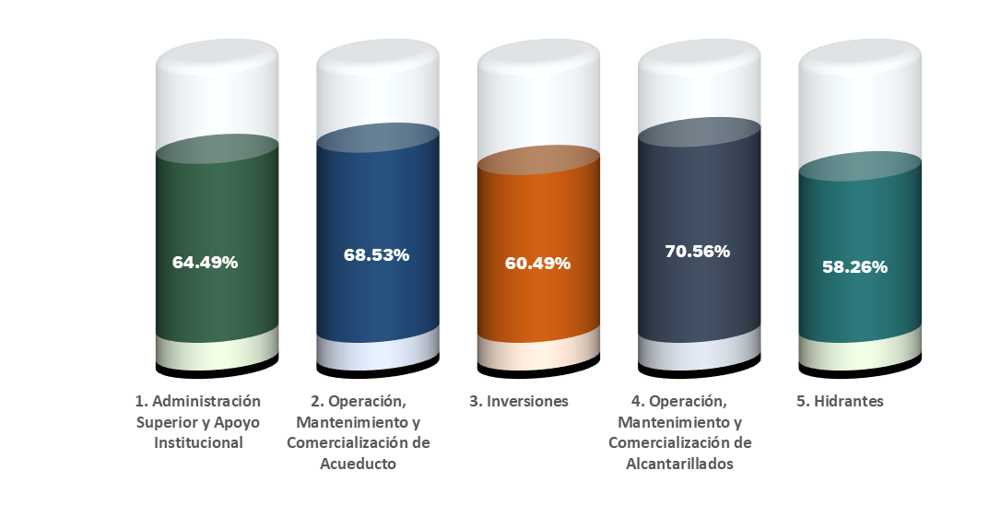

Fuente: Sistema Integrado Financiero Suministros

Como se puede observar en el gráfico anterior, el programa de mayor ejecución en términos absolutos en la partida de remuneraciones es el de Operación, Mantenimiento y Comercialización de Alcantarillado. En este programa se concentran las actividades relacionadas actividades de tratamiento de aguas residuales.

Los programas de menor presupuesto son los programas de Inversiones en el cual se concentran los proyectos en desarrollo de la Institución y el Programa de Hidrantes con la instalación de hidrantes.

#### Servicios

El análisis acumulado de la ejecución presupuestaria revela que, durante el tercer trimestre, los programas evaluados mostraron niveles variables de cumplimiento respecto al objetivo lineal del 75% de ejecución. En particular, los programas de Operación, Mantenimiento y Comercialización de Acueducto y de Alcantarillados destacan por proximidad este umbral, con ejecuciones del **63.57%** y **57.43%**, respectivamente. Esto sugiere una gestión eficiente en la administración de recursos destinados a estas áreas críticas de infraestructura urbana, aunque aún por debajo del objetivo establecido.

Por otro lado, los programas de Administración Superior y Apoyo Institucional, así como el de Hidrantes, mostraron un rendimiento más moderado en términos de ejecución presupuestaria, con **53.67%** y **49.54%**, respectivamente. Estos resultados indican posibles áreas donde podría ser necesaria una revisión estratégica para mejorar la planificación y la implementación de los recursos asignados, asegurando una mayor eficiencia en la ejecución de fondos para alcanzar los objetivos presupuestarios establecidos.

Consecuentemente, si observamos solamente la ejecución de los meses de julio, agosto y setiembre. aunque la ejecución total del presupuesto alcanzó un *21.22%* mostrando un esfuerzo general por parte de la entidad para utilizar los recursos disponibles, es evidente que existe margen para optimizar aún más la gestión financiera. Esto podría lograrse mediante una mayor alineación de los procesos operativos y administrativos con los objetivos presupuestarios, así como una supervisión más rigurosa y estratégica de la ejecución trimestral de fondos para cada programa específico.

Gráfico 3

Instituto Costarricense de Acueductos y Alcantarillados

Ejecución Presupuestaria Acumulada

Al III trimestre

Servicios

En miles de colones

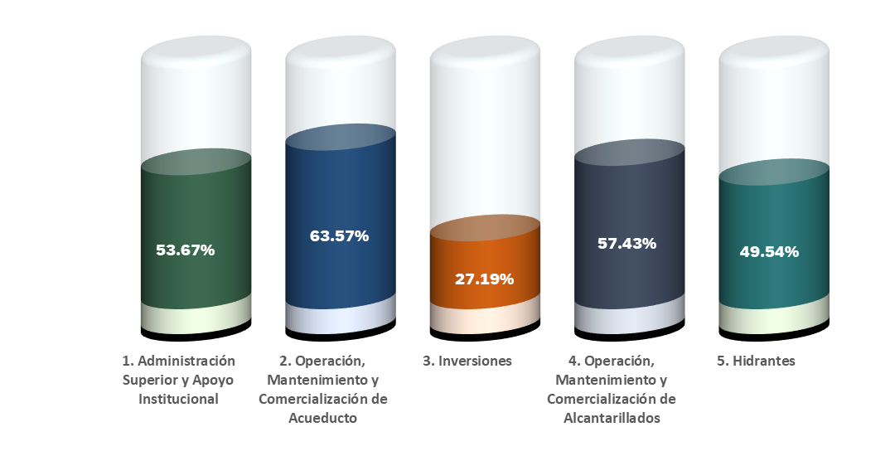

Fuente: Sistema Integrado Financiero Suministros

#### Materiales y Suministros

El análisis de la ejecución presupuestaria muestra que los programas evaluados han tenido dificultades para alcanzar el promedio del 25% supuesto durante el tercer trimestre. En particular, el programa de Hidrantes y el de Administración Superior y Apoyo Institucional registraron las ejecuciones más bajas, con porcentajes del **7.25%** y **9.97%**, respectivamente. Esto indica posibles desafíos en la implementación de proyectos de inversión y en la gestión operativa de infraestructuras, que podrían estar afectando la utilización efectiva de los recursos asignados.

Por otro lado, el programa de Operación, mantenimiento y comercialización de Acueducto, así como el de Operación, mantenimiento y comercialización de Alcantarillado, muestran una ejecución más alta, sin embargo, también mostraron ejecuciones por debajo del objetivo establecido, con un **16.90%** y un **13.91%**, respectivamente. Estos resultados sugieren la necesidad de revisar las estrategias de administración y asignación de recursos en áreas administrativas y de servicios específicos, como el mantenimiento de hidrantes, para mejorar la eficiencia en el uso de los fondos presupuestarios.

En conjunto, el total de la ejecución presupuestaria alcanzó un **15.13%,** reflejando una necesidad generalizada de mejorar la planificación y la implementación de los recursos para cumplir con los objetivos financieros establecidos.

Por su parte, en términos generales y acumulados se tiene que al cierre de los nueve meses que se registran del año, se alcanza un **44.26%,** en donde a continuación se puede observar el comportamiento de la partida de Materiales y Suministros por programa presupuestario.

Gráfico 4

Instituto Costarricense de Acueductos y Alcantarillados

Ejecución Presupuestaria Acumulada

III trimestre

Materiales y Suministros

En miles de colones

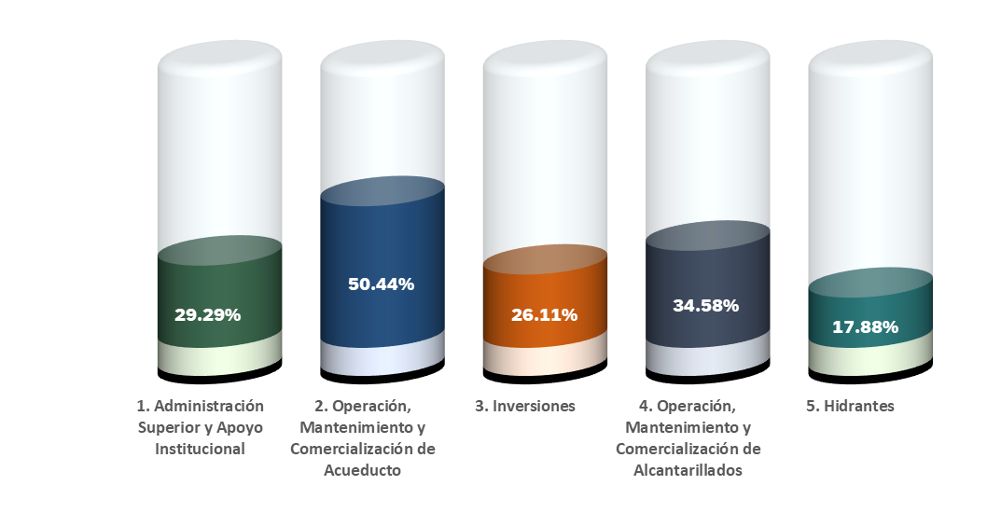

Fuente: Sistema Integrado Financiero Suministros

#### Bienes Duraderos

El análisis de la ejecución presupuestaria revela que los programas de Inversiones y de Hidrantes han mostrado desempeños variados en relación con el objetivo de ejecución durante el tercer trimestre. En primer lugar, el programa de Inversiones, que contaba con un presupuesto final considerable de **₡82.706.482,05** miles, solo logró ejecutar el **14.05%** de dicho presupuesto, equivalente a **₡11.621.536,76** miles. Este resultado sugiere que ha habido dificultades significativas en la implementación oportuna de proyectos de inversión, posiblemente debido a demoras en la programación, licitación o ejecución de obras.

Por otro lado, el programa de Hidrantes, con un presupuesto final de **₡3.130.060.22** miles, alcanzó una ejecución del **13.72%** durante el tercer trimestre, equivalente a **₡429.290,63** miles. Aunque este porcentaje ha venido en aumento, aún está por debajo del objetivo trimestral. Esto podría indicar una gestión relativamente más eficiente y en espera de que mejore en el último trimestre, pero también señala áreas donde se pueden mejorar los procesos de ejecución y administración para asegurar una mayor utilización de los recursos asignados.

En conjunto, la ejecución total del presupuesto para estos programas específicos fue del **30,76%,** reflejando un desafío generalizado en la implementación efectiva de los fondos asignados. Es crucial que se identifiquen las causas subyacentes de estas ejecuciones por debajo del objetivo y se implementen medidas correctivas para optimizar la eficiencia en la gestión financiera y la realización de proyectos, asegurando así el cumplimiento de los objetivos presupuestarios establecidos.

**Gráfico 5**

Instituto Costarricense de Acueductos y Alcantarillados

Ejecución Presupuestaria Acumulada

III trimestre

Bienes Duraderos

En miles de colones

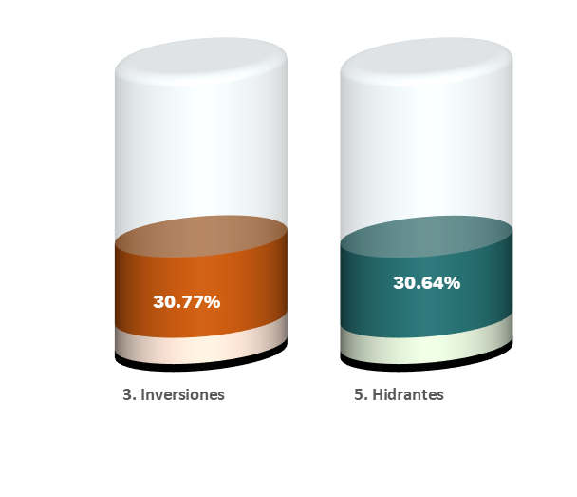

Fuente: Sistema Integrado Financiero Suministros

#### Transferencias Corrientes

En Transferencias Corrientes el presupuesto es por **₡3.739.543,94** miles. La ejecución en el III trimestre es de **₡208.594,29** miles, correspondiente a un **5,58%.** El programa de mayor ejecución es el Programa de Operación, Mantenimiento y Comercialización de Acueducto con un **25,41%** trimestral y un **57.88%** acumulado. En términos generales esta partida alcanza un **24,60%,** durante estos nueve meses.

En el gráfico siguiente se presenta la ejecución por programa presupuestario acumulada.

Gráfico 6

Instituto Costarricense de Acueductos y Alcantarillados

Ejecución Presupuestaria Acumulada

III trimestre

Transferencias Corrientes

En miles de colones

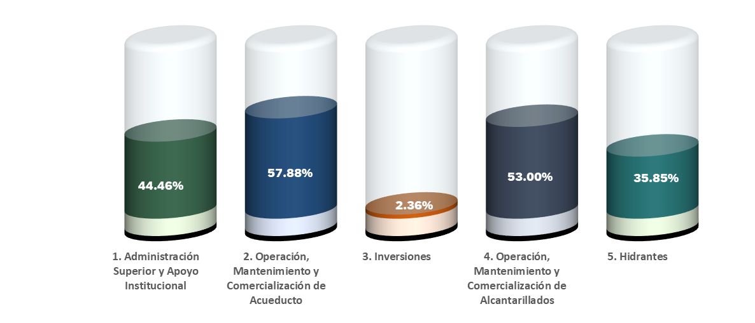

Fuente: Sistema Integrado Financiero Suministros

#### Amortización, Intereses y Comisiones

El pago del servicio de la deuda corresponde al préstamo BID 2493 que financia el Programa de Agua y Saneamiento (PAPS) préstamo BCIE-2129. También se cuenta con préstamos internos correspondientes al Banco Nacional de Costa Rica y a COOPEALIANZA.

En el III trimestre se ejecutó un **18.48%** del servicio de la deuda con respecto al presupuesto. El presupuesto en amortización es por **₡13.782.053.00** miles, con una ejecución de **₡2.547.184,23**.

Por su parte, el presupuesto en Intereses y comisiones es por **₡7.824.207,19** miles, con una ejecución en el III trimestre de ₡**2.033.002,74** miles, un **14.04%.**

* **Deuda Interna**

En el Anexo 1. se presenta el detalle de los pagos realizados por concepto de deuda interna en el que se observa que la ejecución en el II trimestre es del **18.03%.**

La deuda con COOPEALIANZA se da por cuanto esta empresa compró el crédito de la operación No. 303-9-32690023 al Banco Crédito de Cartago con el Instituto Costarricense de Acueductos y Alcantarillados. Al cerrar el Banco Crédito, vendieron la cartera de crédito.

* **Deuda Externa**

En el II trimestre se ejecutó un **20.98%** del total de presupuesto. En el Anexo 2. se observa el presupuesto y la ejecución de las partidas de amortización, intereses y comisiones. La ejecución de estas partidas en el II trimestre con respecto al presupuesto es de 13.35%, 12.22% y 25.30% respectivamente

# Comparativo Ejecución periodo 2020-2024

En el siguiente gráfico se presenta un comparativo de la ejecución 2020-2024 en el III trimestre.

Se observa que la ejecución en el III trimestre de los años en estudio, se encuentra entre un **15.90%** y un **18.17%.** En cuanto a ejecución. Si bien en el 2024 se tiene el segundo mayor presupuesto de los últimos 5 años, también es el año en el que se registra la mayor ejecución presupuestaria durante julio, agosto y setiembre, con un **18.17%.**

El porcentaje de ejecución se mantiene relativamente bajo durante los años 2021, 2022 y 2023 con una tendencia general a la baja desde 2021 (14.84%) hasta 2023 (15.90%). Sin embargo, en 2024 se observa un aumento significativo en, lo que sugiere una mejora en la capacidad de ejecución respecto al presupuesto.

Gráfico 7

Instituto Costarricense de Acueductos y Alcantarillados

Comparativo Ejecución

III trimestre

2020-2024

Porcentaje de ejecución

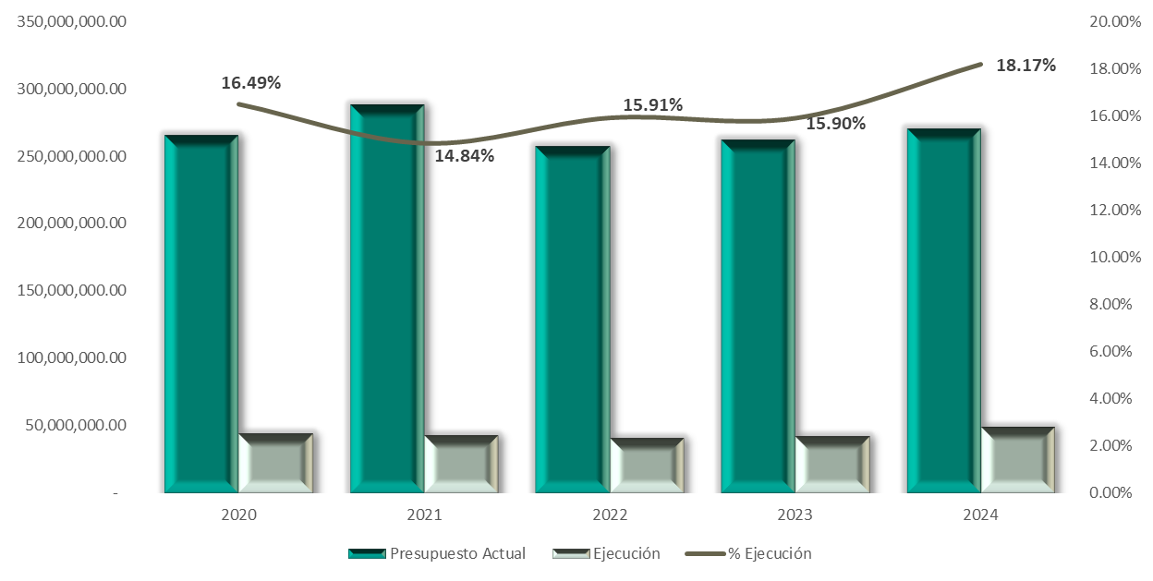

Fuente: Sistema Integrado Financiero Suministros

# X Anexos

## Anexo 1 - Deuda Interna

Cuadro 12

Instituto Costarricense de Acueductos y Alcantarillados

Ejecución Deuda Interna

III trimestre

Cifras en miles de colones



Fuente: Sistema Integrado Financiero Suministros

## Anexo 2 - Deuda Externa

Cuadro 13

Instituto Costarricense de Acueductos y Alcantarillados

Ejecución Deuda Externa

III trimestre

Cifras en miles de colones



Fuente: Sistema Integrado Financiero Suministros

# XI Referencias

Toda la información contenida en el informe de ejecución del III trimestre, se ha extraído del Sistema Integrado Financiero Suministros. SAP